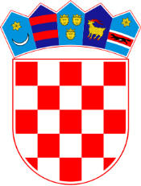

REPUBLIKA HRVATSKA
Općinski sud u Rijeci
Ured predsjednika

Posl.br.: 7 Su-1591/2021
U Rijeci, 14. veljače 2022.

POPIS KANDIDATA PRIJAVLJENIH NA JAVNI NATJEČAJ
KOJI ISPUNJAVAJU FORMALNE UVJETE

Na javni natječaj objavljen dana 24. prosinca 2021. godine u Narodnim novinama (NN 143/2021) za popunu jednog (1) radnog mjesta viši stručni savjetnik-izvanpravne struke na neodređeno vrijeme, u Općinskom sudu u Rijeci, prijavili su se sljedeći kandidati koji ispunjavaju formalne uvjete i čije su prijave zajedno sa dokumentacijom potpune:

1. K.S.B., 1976., Rijeka
2. D.M., 1966., Rijeka
3. Z.V., 1959., Rijeka
4. N.M., 1981., Rijeka
5. D.R.V., 1981., Rijeka
6. K.M., 1972., Dramalj
7. S.J., 1981., Kastav
8. P.L., 1992., Rijeka
9. D.M., 1990., Rijeka
10. M.M., 1972., Rijeka

OPĆINSKI SUD U RIJECI

